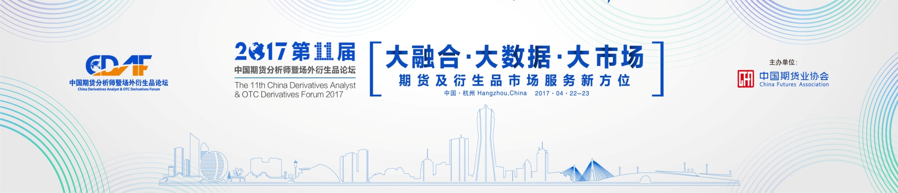

**论坛议程**

|  |  |
| --- | --- |
| 22日 10:00—20:30  23日 08:00—09:00 | 论坛注册  地点：杭州黄龙饭店 |
| **4月23日（星期日）上午**  **主论坛：大融合·大数据·大市场**  **---期货及衍生品市场服务新方位**  **地点：水晶宫** | |
| 1. **开幕式**   **主持人：王明伟 中国期货业协会会长** | |
| 9:00—9:30 | **中国证监会副主席方星海致辞(拟)** |
| 9:30—10:00 | **浙江省人民政府有关领导致辞(拟)** |
| 10:00—10:40 | **主题演讲：**供给侧结构调整与金融改革  **演讲嘉宾：**侯云春全国政协委员、国务院研究中心原副主任 |
| 10:40-11:00 | **中场休息** |
| **第二节 主题讨论**  **主持人：罗旭峰 南华期货股份有限公司总经理** | |
| 11:00—11:30 | **主题演讲：**大数据技术的发展及在衍生品领域的应用  **演讲嘉宾：**白硕 中国分布式总账基础协议联盟（ChinaLedger）技术委员会主任 |
| 11:30—12:30 | **圆桌讨论：**期货及衍生品市场服务新方位  1、服务“三去一降一补”路径思考  2、业务多元化的挑战  3、新工具创造的新机遇  4、大数据与智能投顾  5、衍生品专业人才的培养  **讨论嘉宾：**魏柏林 中国人民财产保险股份有限公司农村保险部总经理  周昆平 交通银行股份有限公司发展研究部副总经理  张宜生 中国期货业协会非会员理事  张 皓 中信期货有限公司董事长  史永革 九三油脂有限责任公司副总经理  鲍忠铁 北京腾云天下科技有限公司（TalkingData）首席金融行业专  家，中国首席数据官联盟专家成员 |



|  |  |
| --- | --- |
| **4月23日（星期日）下午**  **分论坛：大宗商品**  **---供给侧改革背景下的大宗商品市场**  **承办单位：浙商期货有限公司 徽商期货有限责任公司**  **地点：水晶宫1** | |
| **第一节 主题发言**  **主持人： 华俊 浙商期货有限公司副总经理** | |
| 13:50-14:00 | **领导致辞：**上海期货交易所领导（拟） |
| 14:00-14:30 | **主题演讲：**中国宏观经济与大宗商品周期  **演讲嘉宾：**洪江源 宏观经济研究专家 |
| 14:30-15:00 | **主题演讲：**钢铁冶金行业供给侧改革路径及供需变化  **演讲嘉宾：**李新创 中国钢铁工业协会副会长 冶金工业规划研究院院长（拟） |
| 15:00-15:30 | **主题演讲：**供给侧改革驱动下的能化产业变革  **演讲嘉宾：**刘延伟 中国石油与化学工业规划院副总工程师 |
| 15:30-16:00 | **主题演讲：**农业供给侧改革与新年度大豆、玉米形势展望  **演讲嘉宾：**李喜贵 国家粮油信息中心处长 |
| 16:00-16:10 | **茶歇** |
| **第二节 主题讨论**  **主持人： 韩文辉 徽商期货有限公司副总经理** | |
| 16:10-16:30 | **主题演讲：**全球大宗商品交易中的汇率避险  **演讲嘉宾：**赵震 香港交易所定息及货币产品发展部副总裁 |
| 16:30-17:00 | **主题演讲：**有色金属的量化分析  **演讲嘉宾：**高子剑 方正证券首席金融工程分析师、研究所所长助理、执行董事 |
| 17:00-18：00 | **互动讨论：**供给侧改革背景下的大宗商品分析逻辑  **讨论嘉宾：**徐文杰 浙商研究所总经理  贺赞辉 徽商研究所所长  洪江源 宏观经济专家  刘延伟 中国石油与化学工业规划院副总工程师  李喜贵 国家粮油信息中心处长  港交所（待定） |

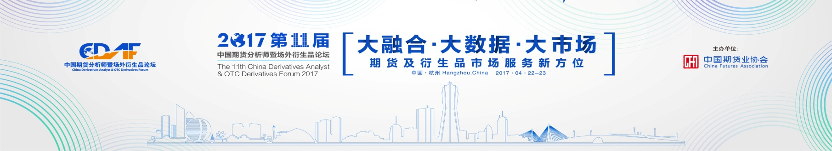

|  |  |
| --- | --- |
| **4月23日（星期日）下午**  **分论坛：期权---风险管理与财富管理的新视界**  **承办单位：永安期货股份有限公司 海通期货有限公司**  **协办：广发期货有限公司 弘业期货股份有限公司**  **地点：杭州黄龙饭店·珍珠厅** | |
| **第一节 主题发言**  **主持人：张嘉成 永安期货期权总部总经理** | |
| 14:00—14:10 | **领导致辞：**郑州商品交易所领导 |
| 14:10—14:40 | **主题演讲：**商品期权上市对国内衍生品市场的意义  **演讲嘉宾：**郑学勤 美国芝加哥期权交易所董事总经理 |
| 14:40—15:10 | **主题演讲：**国际市场期权上市初期的经验分享  **演讲嘉宾：**任俊行 海通期货总监 |
| 15:10—15:40 | **主题演讲：**商品期权上市对农民服务的变革  **演讲嘉宾：**刘胜喜 永安资本总经理 |
| 15:40—16:00 | **主题演讲：**国内期权业务发展浅析与金融技术创新发展探讨  **演讲嘉宾：**范径武 恒生执行总裁 |
| **第二节 圆桌讨论**  **主持人：石春生 永安期货副总经理** | |
| 16:00—17:30 | **互动讨论：**场内期权在财富管理与风险管理中的应用  1、企业如何结合场内期权管理风险  2、资管团队如何使用场内期权提高管理绩效  3、场内工具上市如何改变服务实体企业与财富管理团队的模式  4、面对国内市场的参与者结构与需求,会有怎么样的报价策略  5、场内期权上市,对实体企业的风险管理习惯的改变  6、场内期权上市,对资产管理团队的操作与风控的改变  7、未来市场的发展前景展望  **讨论嘉宾：**  周泽东 广西铁投冠信财富投资有限公司总经理  龚 超 上海昆盟资产管理有限公司董事长  周 博 永安资本场外衍生品部经理  赵明威 海通资源 场外市场部总经理  纪 明 永安资本期权做市部经理  闫 博 海通资源做市系统负责人  吴友标，福建糖商商会副会长  韩少杰 九三集团油脂油料事业部总经理助理  马东杰 弘业期货期权部总经理  郝爽 凯聪（北京）投资管理有限公司投资总监  郭以明 澳大利亚GO期货公司董事长、私募期权专家 |

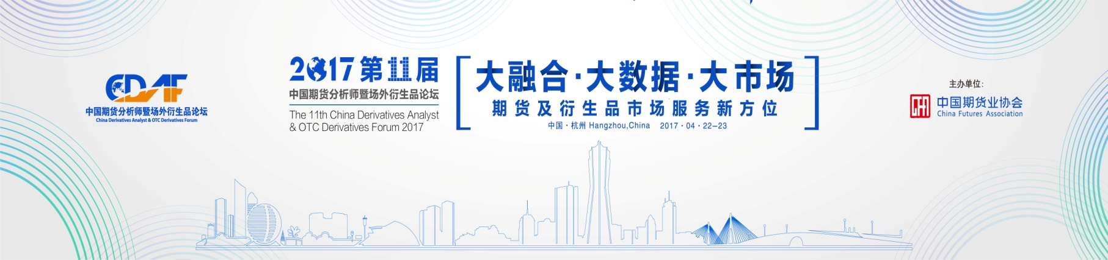

|  |  |
| --- | --- |
| **4月23日（星期日）下午**  **分论坛：场外衍生品---提升企业服务新探索**  **承办单位：南华期货股份有限公司 交通银行股份有限公司**  **地点：水晶宫2** | |
| **第一节 主题发言**  **主持人：朱斌 南华期货股份有限公司副总经理** | |
| 14:00—14:10 | **领导致辞：**大连商品交易所领导  **领导致辞：**童学卫 交通银行总行金融机构部总经理 |
| 14:10—14:40 | **主题演讲：**产联网是新经济的新常态的新引擎  **演讲嘉宾：**胡俞越 北京工商大学证券期货研究所所长、教授 |
| 14:40—15:10 | **主题演讲：**商业银行参与贵金属场外衍生品业务现状分析及展望  **演讲嘉宾：**王伟杰 交通银行贵金属中心副总裁 |
| 15:10—15:40 | **主题演讲：**OTC市场监管实践及监管与发展的平衡  **演讲嘉宾：**浦伟光 香港证监会中介机构监察科高级总监 |
| 15:40—16:00 | **茶歇** |
| **第二节 主题讨论**  **主持人：朱斌 南华期货股份有限公司副总经理** | |
| 16:00—16:30 | **主题演讲：**场内期权上市后场外市场发展的新特点及新思路  **演讲嘉宾：**张慧锋 万赫融通有限公司期权及场外衍生品负责人 |
| 16:30—17:30 | 互动讨论：机构间如何在场外衍生品市场实现跨领域合作  1.场外衍生品与产业链金融  2.保险+期货的应用及推广  3.场外工具产品化  4.场外市场信用风险  5.机构间跨领域合作  6.场外衍生品国际化  讨论嘉宾：陈元良 中国太平洋财产保险股份有限公司农险事业部总经理  陈炜 深圳证券交易所衍生品业务部副总监  陆文奇 中国国际金融香港证券有限公司销售交易部执行总经理  陈嘉宜 法国巴黎银行金融机构部助理副总裁  唐启军 南华期货股份有限公司副总经理、黑龙江横华农业产业服务有限公司董事长  交行代表  王敏楠 浙江南华资本管理有限公司金融衍生品部总监 |

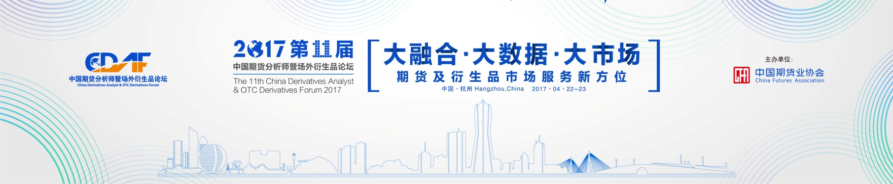

|  |  |
| --- | --- |
| **4月23日（星期日）下午**  **分论坛：资产管理**  **---变局：新形势下的期货资管业务发展思路**  **承办单位：中信期货有限公司**  **协办：广州期货股份有限公司**  **地点：水晶宫3** | |
| **第一节 主题发言**  **主持人：朱琳 中信盈时资产管理有限公司总经理** | |
| 14:00—14:10 | **领导致辞：中金所领导** |
| 14:10—14:40 | **主题演讲：**期货资管主动管理产品发展经验  **演讲嘉宾：**王建斌 永安期货资产管理总部总经理 |
| 14:40—15:10 | **主题演讲：**新监管形势下期货资管发展方向与金融科技创新研讨  **演讲嘉宾：**官晓岚 恒生电子股份有限公司执行总裁 |
| 15:10—15:40 | **主题演讲：**量化投资的未来和资产管理行业人才的培养  **演讲嘉宾：**郭涛 浙江省国际对冲基金人才协会秘书长 |
| 15:40—16:00 | **茶歇** |
| **第二节 主题讨论**  **主持人：朱琳 中信盈时资产管理有限公司总经理** | |
| 16:00—16:30 | **主题演讲：**私募基金商品期货资产配置策略  **演讲嘉宾：**吴若君 上海九鞅投资管理合伙企业总经理助理 |
| 16:30—17:30 | **主持人：汤池 中信盈时资产管理有限公司投资总监**  **互动讨论：**如何打造优秀的资管团队  1、2017年期货市场投资机会展望  2、期货类FOF业务的市场现状和发展经验  3、当前监管形势下期货公司资管业务发展思路  4、银行与期货资管的最新合作模式与思路  **讨论嘉宾：**    郭涛 浙江省国际对冲基金人才协会秘书长  胡迪锋 交通银行资产管理中心资本市场部副总经理  王建斌 永安期货资产管理总部总经理  张运生 广州期货股份有限公司 资产管理部部门总经理  范欣 上海沣泛信息科技有限公司总经理  孟诚 上海量金资产管理有限公司董事长 |

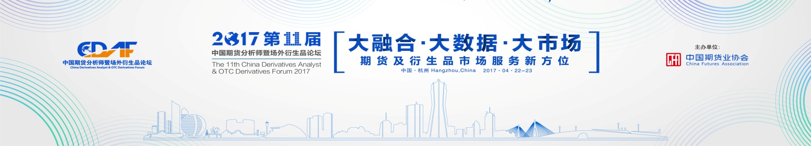

|  |  |
| --- | --- |
| **4月22日下午（星期六）**  **专题活动：“期货分析师与金融科技”**  **承办单位：横华国际金融股份有限公司**  **支持单位：海内外衍生品分析师协会** | |
| **第一节 主题演讲** | |
| 14:00-14:40 | **主题演讲：**金融科技改变期货生态  **演讲嘉宾：**陈新河 DT大数据产业创新研究院（DTiii）院长、中关村大数据产业联盟副秘书长 |
| 14:40-15:20 | **主题演讲：**分析师的金融人生分享  **演讲嘉宾：**王峰 浙江安诚数盈投资管理有限公司总经理 |
| **第二节 主题沙龙** | |
| 15:20-16:30 | **主题演讲：**金融科技——新生态迎接新机遇  **讨论嘉宾：**  陈文智 浙江大学计算机学院教授、博士生导师  刘 逖 上海证券交易所衍生品业务部总监  魏丁 浙商期货副总经理  恒生电子股份有限公司代表  通联数据股份公司代表  横华国际金融股份有限公司代表 |
| **第三节 国际人才发展专项基金启动仪式** | |
| 16:30-17:00 | 国际人才发展专项基金启动仪式 |
| **展览**  **地点：黄龙饭店南大堂展厅** | |
| 4月22日、23日 | “一带一路”金融改革开放之旅  全球交易体验区  十一年分析师大会成果回顾  10张图看懂期货未来发展  “明日之星”在线培训  金融改革创新示范展示区  高端访谈及产品发布区 |
| **4月22日下午（星期六）**  **专题活动：区域法人金融机构战略合作联盟发展研讨会**  **承办单位：南华期货** | |
| 14:00-14:45 | **主题演讲：**在金融监管、货币政策项下，金融机构的应对举措  **演讲嘉宾：**徐忠 中国人民银行研究局局长 |
| 14:45-15:45 | **圆桌讨论：**新监管、新常态下法人金融机构的合作探索  **讨论主题：**  **拟邀嘉宾：** |
| 15:45-16:00 | **中场休息** |
| 16:00-16:30 | **主题演讲：**期货与其他金融业的融合发展  **演讲嘉宾：**待定 |
| 16:30-17:30 | **圆桌讨论：**“期货+”及金融机构间的合作模式探讨  **讨论主题：**  1、期货工具在风险管理和财富管理中的功能发挥  2、“期货+保险”业务模式及运作经验分享  3、金融机构在风险管理业务中的合作模式探讨  4、金融机构在财富管理中的产品开发合作及业务合作探讨  5、在全球化过程中金融机构间的合作机遇与挑战  讨论嘉宾：杭州银行、南华资本、横华国际、浙商基金、财通证券、浙商财险等价值连城理事会成员（拟） |
| **4月22日下午（星期六）**  **专题活动：新媒体与期货分析师交流会**  **支持单位：中国期货业协会期媒投教联盟**  **期货分析师俱乐部** | |
| 14:00-14:10 | **领导致辞** |
| 14:10-14:40 | **专题演讲：**期货分析师运用新媒体的模式与技巧 演讲嘉宾：方正中期期货研究院院长 王骏 |
| 14:40-15:10 | **专题演讲：**新媒体与期货研究团队的合作模式与路径  **演讲嘉宾：**对冲研投总经理 辛钡 |
| 15:10-15:40 | **专题演讲：**新媒体在期货分析师品牌塑造中的作用  演讲嘉宾：扑克财经副总裁 雷明 |
| 15:40-16:00 | **茶歇** |
| 16:00-17:30 | **专题讨论：推动新媒体与期货分析师的合作共赢**  1、结合新媒体与传统媒体区别，简单谈谈新媒体功能、价值与自身优势  2、新媒体与期货公司在分析师人才培养上有哪些合作内容  3、新媒体平台树立明星分析师品牌效应的必要性分析  4、分析师与新媒体之间相互反馈、评价的衡量机制  5、新媒体在加速金融市场价格发现的作用  6、新媒体与分析师在产品设计与销售方面如何合作  7、新媒体的线下线上活动如何协调统筹  8、结合分析师职业特点，谈谈分析师参与新媒体的积极性与能动性  9、新媒体与期货研究团队或分析师之间的合作潜在的问题  10、谈一谈自媒体的发展前景  讨论嘉宾：华尔街见闻  对冲研投  扑克财经  期货日报  中金所投教部  期货分析师俱乐部理事代表 |

**（以上议程根据讨论意见逐步完善）**